G07详细设计报告

文件状态：  [√] 草稿  [ ] 正式发布  [ ] 正在修改 | 文件标识： | G07 plan
文件状态：  [√] 草稿  [ ] 正式发布  [ ] 正在修改 | 当前版本： | v1.1
文件状态：  [√] 草稿  [ ] 正式发布  [ ] 正在修改 | 作 者： | 唐子煜 马思腾 邵若川
文件状态：  [√] 草稿  [ ] 正式发布  [ ] 正在修改 | 完成日期： | 2016-05-05

目录
详细报告............................................................................................................................................. 1
1 引言
1.1 编写目的.....................................................................................................................................3
1.2 项目概况..................................................................................................................................... 3
1.3 参考资料......................................................................................................................................3
2 系统概述
2.1 系统体系结构 ...........................................................................................................................3
3使用算法以及数据库设计
4 程序设计详细描述
4.1 PROCEDURE 时间管理程序 ......................................................................................................4
4.2 PROCEDURE 新建模块...............................................................................................................4
4.3 PROCEDURE 修改模块 ..............................................................................................................5
4.4 PROCEDURE 删除模块...............................................................................................................5
4.5 PROCEDURE 清空模块...............................................................................................................6
4.6 PROCEDURE倒数模块................................................................................................................6
4.7 PROCEDURE提示模块................................................................................................................6
4.8 PROCEDURE退出模块................................................................................................................6
5 N-S图，PAD图，jackson图
5.1新建.............................................................................................................................................7
5.2 删除..........................................................................................................................................9
5.3退出...........................................................................................................................................10

1 引言

1.1. 编写目的
本详细设计说明书的编写目的是为了说明程序系统的各个层次中的每个软件对象（包括每个模块和程序）的设计考虑，以向系统实现（编码和测试）阶段提供关于程序系统实现方式的详细描述，从而成为编码的技术基础。

1.2. 项目概况
我们要做的桌面便签是要帮你把要做的事情一项一项的列出来，并且每时每刻提醒你该做什么是，帮助你过一个有规划的生活。

1.3. 参考资料
《软件工程导论》第六版

2 系统概述

2.1. 系统体系结构
HIPO图
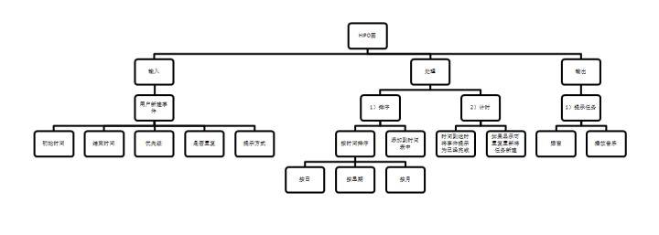
层次图
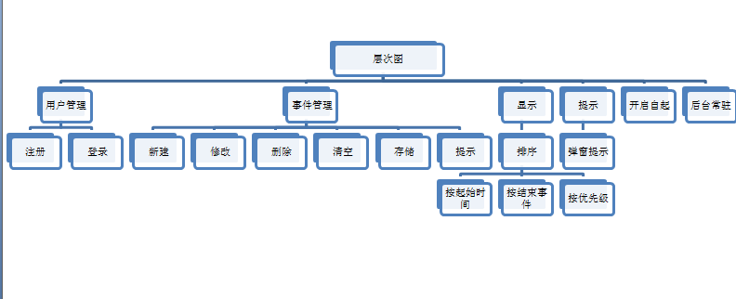

3 使用算法以及数据库设计

算法
无

数据项
ID 编号 int 描述：主码 数据的标记
名称 String描述：数据的名字
起始时间 time描述：数据的起始时间
截至时间 time描述：数据的截止时间
是否提示 boolean（JAVA中)/BIT(数据库中）描述：用来确定数据是否提示
是否完成 boolean/BIT描述：用来确定数据是否完成
优先级 int描述：数据优先级
删除标识符 boolean/BIT描述：用来确定数据是否结束
（在数据库中 bit类型0为false，1为true）

数据字典
数据项名称 | 数据项类型 | 正则表达式 | 数据项长度 | 是否关键字 | 能否为空 | 数据项含义 | 数据项说明
ID | int | ^\d{1,4}$ | 8 | 是 | 否 | 事件编号
name | varchar | ^\w$ | 50 |  | 否 | 事件名称
Begintime | Datatime | ^\d{2}月\d{2}日 \d{2}时\d{2}分\d{2秒}$ |  |  | 否 | 起始时间 | XX月XX日XX时XX分XX秒不足十位数前面补0
Endtime | Datatime | ^\d{2}月\d{2}日 \d{2}时\d{2}分\d{2秒}$ |  |  | 否 | 截至时间 | XX月XX日XX时XX分XX秒不足十位数前面补0
hint | boolean | \d{[true]|[false]}$ |  |  | 否 | 时间到了是否提示 | 在数据库中 bit类型0为false，1为true
complete | boolean | ^\d{[true]|[false]}$ |  |  | 否 | 时间完成 | 在数据库中 bit类型0为false，1为true
describe | varchar | \w*\+ | 50 |  | 能 | 对事件描述
level | Int | ^\d{1,1}$ |  |  | 否 | 事件优先级
del | Bollean | \d{[true]|[false]}$ |  |  | 否 | 删除标识符 | 在数据库中 bit类型0为false，1为true

ER图
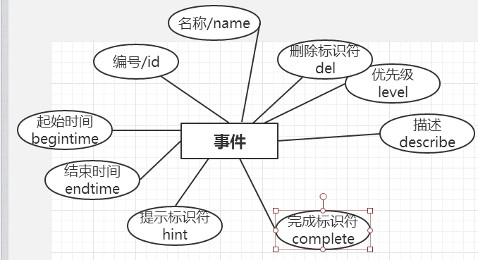

表设计
Event（事件表）
字段 | 类型 | 是否为空 | 描述
ID | int | 否
Name | varchar(50) | 否
BeginTime | datetime | 否
EndTime | datetime | 否
Hint | bit | 否 | 0为false，1为true
Complete | bit | 否 | 0为false，1为true
describe | varchar(300) | 是
level | bit | 否 | 0为false，1为true
del | bit | 否 | 0为false，1为true
主码 ID

4程序设计详细描述

4.1. PROCEDURE 时间管理程序

DO
读入数据
将数据导入数组a
屏幕显示时间表
DO WHILE
显示菜单
1——新建
2——修改
3——删除
4——清空
5——退出
DO case
CASE 1 调用新建模块
CASE2调用修改模块
CASE3 调用删除模块
case4 调用清除模块
CASE5 调用退出模块
other
提示错误
ENDCASE
调用倒数模块
ENDDO
END

4.2. PROCEDURE 新建模块

DO
if 已有数据项未达到上线 then
新建数据b
输入数据b
使用插入排序将数据b插入a
else
报错 错误内容：内容已经达到上限
endif
END

4.3. PROCEDURE 修改模块

DO
得到需要修改事件代码
查找事件
if 找到 then
屏幕输出修改事件的具体数据
修改数据
将数据导入
endif
END

4.4. PROCEDURE 删除模块

DO
得到需要删除事件代码
查找事件
if 找到 then
屏幕显示
是否删除
是 否
if 是 then
将数据删除表示改为true
else
退出模块
endif
else
提示未找到
end if
END

4.5. PROCEDURE 清空模块

DO
屏幕显示
是否清空
是 否
if 是 then
将数组a情况
else
退出模块
endif
END

4.6. PROCEDURE倒数模块

DO
数据 c=1
do whlie A[C+1]=TRUE
IF 数据d[c]-本地时间<>0 THEN
调用提示模块
将数据d[c]的删除标签改为true
c=c+1
END IF
endwhile
END

4.7. PROCEDURE提示模块

DO
显示
时间到达！
END

4.8. PROCEDURE退出模块

DO
数据c=1
DOWHILE A[C+1]=TRUE
IF A[C]的删除标签为flase
将 A[C]的数据导出
c=c+1
else
c=c+1
endif
ENDWHILE
END

4.9PROCEDURE查找模块
DO
获得要查找的id
接入数据库
获得数据
返回数据
END

4 N-S图，PAD图，jackson图

4.1. 新建
n-s图
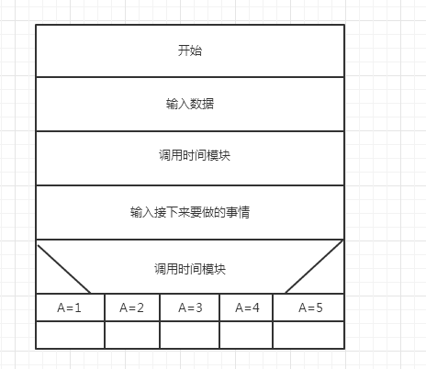
Pad图
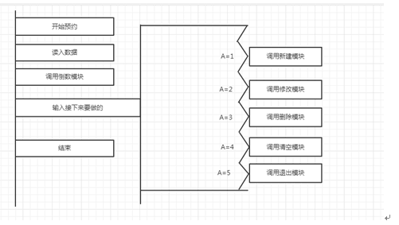
Jackson图
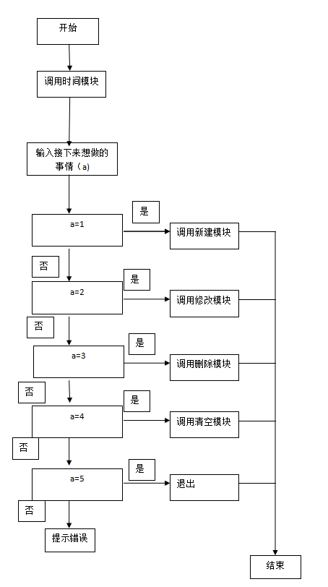

4.2. 删除
n-s图

Pad图
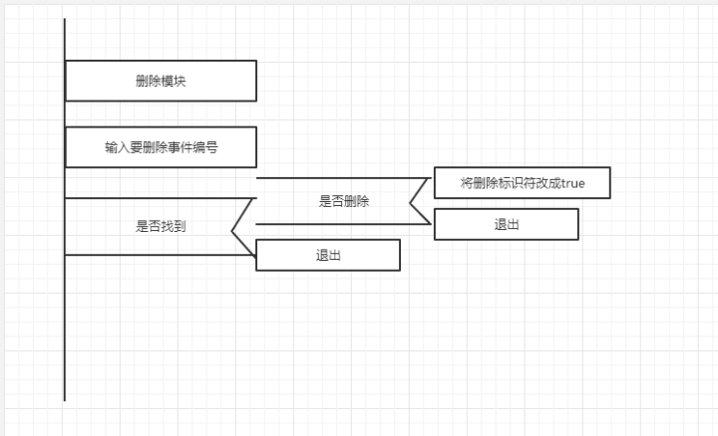
Jackson图
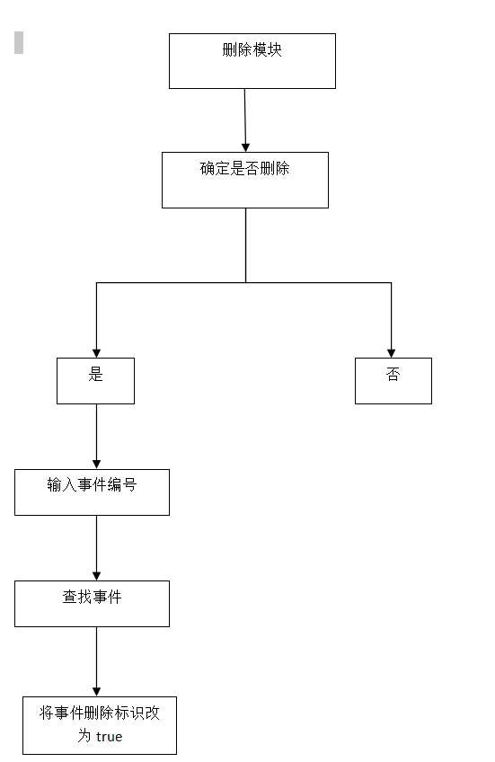
4.3. 退出

n-s图
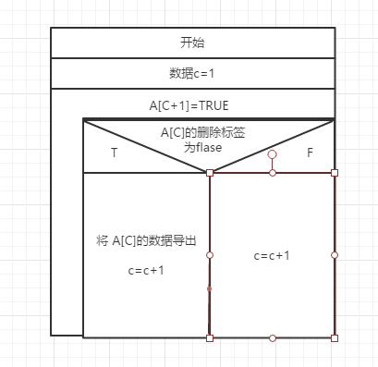

Pad图
